Tweede Kamer der Staten-Generaal  kst-34000-XIII-5  's-Gravenhage 2014 | 2
Vergaderjaar 2014-2015

34 000 XIII Vaststelling van de begrotingsstaten van het Ministerie van Economische Zaken (XIII) en het Diergezondheidsfonds (F) voor het jaar 2015

Nr. 5 BRIEF VAN DE MINISTER VAN ECONOMISCHE ZAKEN
Aan de Voorzitter van de Tweede Kamer der Staten-Generaal
Den Haag, 16 september 2014
De afgelopen decennia heeft Nederland bij het beheer van de overheidsfinanciën en bij investeringen in de economie kunnen profiteren van de gasbaten. Dat zal in de toekomst minder worden. Dat overwegende, vraagt de motie Pechtold c.s. de regering een voorstel te doen voor een Toekomstfonds, gericht op het beschikbaar houden van een deel van het gasvermogen voor investeringen in het verdienvermogen voor toekomstige generaties1 . Met deze brief geeft de regering invulling aan deze motie.
Het Toekomstfonds zal worden gevoed met een startkapitaal van 200 miljoen euro, middelen uit het bestaande Innovatiefonds MKB+ en mogelijke meevallers in de gasbaten vanaf 2014. Een van de uitgangspunten van het fonds is dat het vermogen behouden blijft.2 De meevallers in de gasbaten worden daarom belegd in staatsobligaties. De reële rendementen op de beleggingen komen beschikbaar voor fundamenteel en toepassingsgericht onderzoek (waaronder Europese co-financiering voor onderzoek in EU-verband). Op de korte termijn worden echter geen substantiële rendementen verwacht. Naar verwachting komen pas na verloop van tijd, als het vermogen van het fonds verder is gegroeid, rendementen beschikbaar voor onderzoek.
Om direct een impuls te geven aan innovatie, stelt het kabinet een startkapitaal van 200 miljoen euro beschikbaar. Deze middelen worden met behoud van vermogen ingezet voor de financiering van innovatieve en snelgroeiende mkb-bedrijven en voor fundamenteel en toepassingsgericht onderzoek. Zoals aangekondigd in het Aanvullend Actieplan Mkb-Financiering3 komt 100 miljoen euro hiervan nog in 2014 beschikbaar voor risicodragend kapitaal voor het innovatieve en snel groeiende mkb via het investeringsfonds Dutch Venture Initiative (DVI).
De andere 100 miljoen euro wordt met behoud van vermogen geïnvesteerd in fundamenteel en toepassingsgericht onderzoek. Omdat investeringen in toepassingsgericht en met name fundamenteel onderzoek in de regel slechts in beperkte mate revolverend zijn, moeten op termijn aanvullende begrotingsmiddelen worden ingezet om het vermogen te behouden. Bij onvoldoende investeringsmogelijkheden die aan de voorwaarden voldoen, kan een deel van deze 100 miljoen euro ook geïnvesteerd worden in mkb-financiering.
Schematisch ziet het Toekomstfonds er als volgt uit:
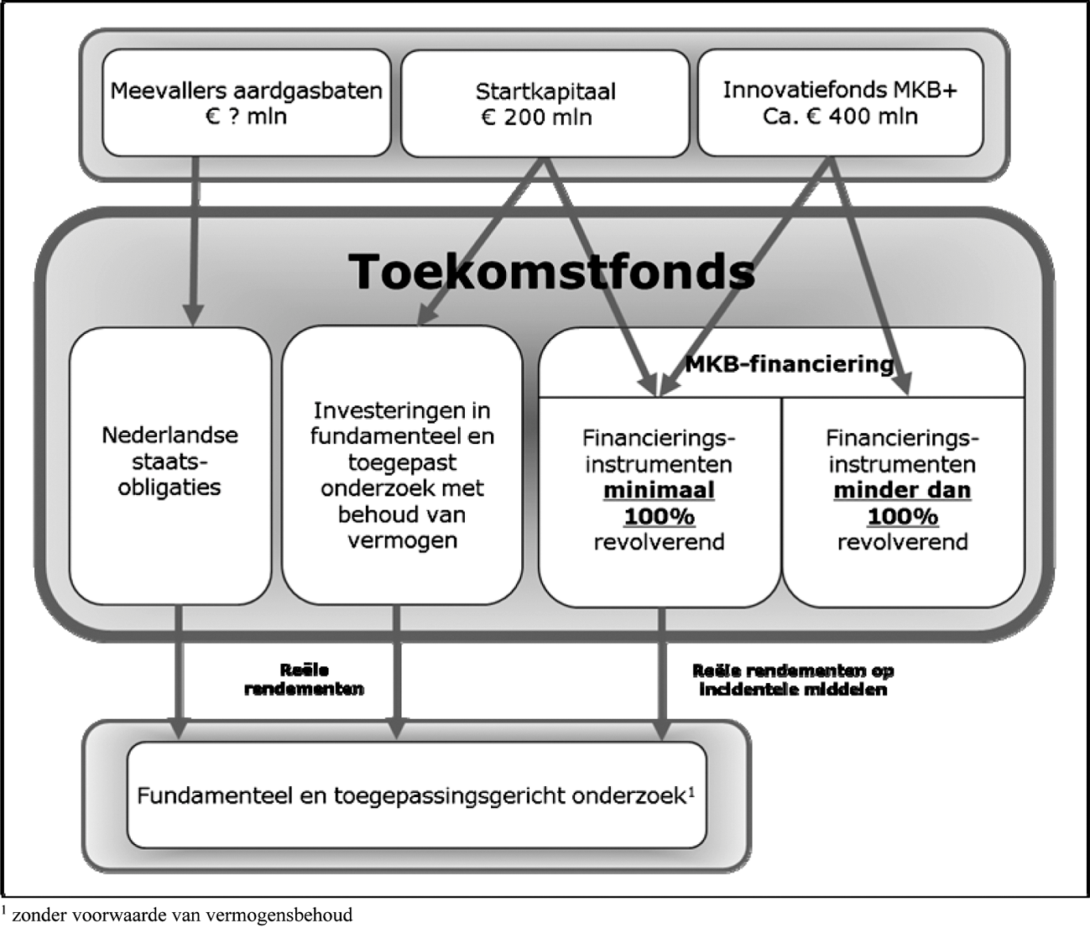

Voeding en vermogensbehoud van het fonds
Er is sprake van meevallers wanneer de gerealiseerde gasbaten in een bepaald jaar hoger zijn dan de gasbaten zoals die voor dat betreffende jaar geraamd zijn in de Miljoenennota 20154 . Vanwege fluctuaties in de productie, prijs en wisselkoers is moeilijk voorspelbaar wanneer en in welke mate meevallers in de gasbaten zich zullen voordoen. De verwachting is wel dat meevallers kleiner en minder frequent zullen zijn dan in het verleden5 .
De motie Pechtold c.s. vraagt om het inzetten van de gasbaten met vermogensbehoud. Daarom worden de gasbaten belegd in Nederlandse staatsobligaties. Het startkapitaal wordt met behoud van vermogen geïnvesteerd in mkb-financiering en fundamenteel en toepassingsgericht onderzoek. Wanneer er voor deze middelen geen actuele bestemming is, dan kunnen deze middelen tijdelijk in staatsobligaties belegd worden. Omgekeerd geldt dat als er meer vermogen belegd is in staatsobligaties dan in mkb-financiering en de Minister van Economische Zaken stelt in overleg met de Minister van Financiën vast dat aanvullende middelen nodig zijn voor mkb-financiering, dan wordt vermogen overgeheveld van staatsobligaties naar mkb-financiering, mits vermogensbehoud geborgd is. Een dergelijke overheveling moet rekening houden met de uitgavenkaders en mag niet leiden tot overschrijding van de EMU-kaders.
Ook de bestaande begrotingsmiddelen voor het Innovatiefonds MKB+ en de participatie van het Rijk in de Regionale Ontwikkelingsmaatschappijen (ROM’s) worden in het fonds ondergebracht. Daarmee wordt gezorgd voor een blijvende samenhang tussen middelen en instrumenten voor mkb-financiering.

Investeren in mkb-financiering
De structuur van het Innovatiefonds MKB+ wordt voortgezet in het Toekomstfonds. Er blijft daarmee een solide basis bestaan voor de financiering van het innovatieve en snelgroeiende mkb. Het kabinet blijft zo veel mogelijk met private partijen samen investeren. Op deze manier wordt de inzet van aanvullend privaat kapitaal gestimuleerd, verstoring van de markt voorkomen en gebruik gemaakt van de expertise die in de markt beschikbaar is. Om te borgen dat ook binnen het Toekomstfonds voldoende middelen beschikbaar blijven voor financiering van het innovatieve mkb, blijven de inkomsten van bestaande investeringen en huidige begrotingsmiddelen van het Innovatiefonds MKB+ beschikbaar voor de mkb-financieringsinstrumenten.
Binnen het Innovatiefonds MKB+ hebben de participaties van het Rijk in de ROM’s en het financieringsinstrument voor de doorgroei van snelgroeiende mkb-bedrijven – het Dutch Venture Initiative (DVI)6 – een verwachte revolverendheid van minimaal 100 procent. Met het DVI I investeert het kabinet samen met het Europees Investeringsfonds (EIF) al 195 miljoen euro (kabinet: 130 miljoen euro, EIF: 65 miljoen euro). Daar bovenop heeft het kabinet in het Aanvullend Actieplan Mkb-Financiering aangekondigd 100 miljoen euro extra beschikbaar te stellen voor DVI II, waarbij het EIF gevraagd wordt weer mee te financieren. De investeringen van het kabinet in DVI II worden gedaan vanuit het startkapitaal van het Toekomstfonds. Met het DVI komt er meer risicodragend vermogen beschikbaar voor het mkb. Ondernemers hebben financiering nodig om te groeien en nieuwe ideeën te ontwikkelen en op de markt te brengen.

Investeren in fundamenteel en toepassingsgericht onderzoek
Via het Toekomstfonds wordt fundamenteel en toepassingsgericht onderzoek gestimuleerd. Het kabinet ziet twee investeringsbehoeften waar aanvullende middelen zeer welkom zijn:
1. Onderzoeksfaciliteiten voor toepassingsgericht en fundamenteel onderzoek: goede faciliteiten voor onderzoek zijn van levensbelang voor toponderzoek en trekken toptalent en innovatieve ondernemers aan. Gedeeld gebruik van onderzoeksfaciliteiten bevordert samenwerking tussen kennisinstellingen (inclusief hogescholen) en bedrijven.
2. Risicovolle publiek-private consortia: op het gebied van onderzoeksprogrammering heeft de afgelopen jaren een omslag plaatsgevonden. Er wordt steeds meer gewerkt in meerjarige consortia op het gebied van fundamenteel onderzoek, waarbij het bedrijfsleven fors mee investeert in onderzoek7 . Voor een sluitende business-case is een bijdrage nodig van de overheid.
Het kabinet zal nader onderzoeken hoe met de middelen uit het Toekomstfonds kan worden bijgedragen aan hoogwaardige onderzoeksfaciliteiten en aan risicovolle publiek-private consortia.
Investeringen in onderzoek vanuit het startkapitaal van het Toekomstfonds worden alleen gedaan onder de voorwaarde van vermogensbehoud voor het Toekomstfonds. Omdat toepassingsgericht en met name fundamenteel onderzoek in de regel slechts in beperkte mate revolverend is, worden aanvullende middelen ingezet om het niet-revolverende deel af te dekken. Dit kan bijvoorbeeld door de inzet van een deel van de middelen die het kabinet in het regeerakkoord heeft gereserveerd voor fundamenteel onderzoek (maatregel D 328 , middelen staan op de aanvullende post van de Rijksbegroting). Voor de onderzoeksinvesteringen met vermogensbehoud die uit de tweede 100 miljoen euro van het startkapitaal worden gefinancierd zal samen met de Minister en de Staatssecretaris van Onderwijs, Cultuur en Wetenschap een bestedingsplan worden uitgewerkt.
Voor besteding aan onderzoek vanuit de reële rendementen die het fonds genereert geldt de voorwaarde van vermogensbehoud niet. Voor de korte termijn worden echter geen substantiële rendementen op de staatsobligaties en op de investeringen uit het startkapitaal verwacht. Op de lange termijn, wanneer er vermogen in het fonds is opgebouwd, kunnen met de reële rendementen ook uitgaven aan fundamenteel en toepassingsgericht onderzoek (waaronder Europese co-financiering voor onderzoek in EU-verband) worden gedaan.

Governance
De ministeriële verantwoordelijkheid voor het fonds ligt bij de Minister van Economische Zaken. Het Toekomstfonds wordt een artikel op de EZ-begroting en zal bij nota van wijziging op de begroting 2015 worden gecreëerd. Om te borgen dat de in enig jaar beschikbare middelen behouden blijven voor het fonds, zal voor het artikel een 100 procent eindejaarsmarge gelden. Bij de vormgeving wordt zoveel mogelijk gebruik gemaakt van bestaande structuren en instrumenten. De overheid stelt vast hoe de middelen van het fonds worden ingezet aan de hand van transparante procedures en heldere criteria. Het onderzoeksdeel is een gezamenlijke verantwoordelijkheid van de Minister van Economische Zaken en de Minister en de Staatssecretaris van Onderwijs, Cultuur en Wetenschap. Het parlement zal worden geïnformeerd over de financiering van nieuwe onderzoeksprojecten vanuit het fonds.

Tot slot
In 2017 zal worden onderzocht of de gekozen voedingssystematiek en governancestructuur optimaal zijn en kan herijking plaatsvinden van de onderzoeksinvesteringscategorieën. Na vijf jaar zal de werking van het gehele fonds worden geëvalueerd.
Met het Toekomstfonds wordt een deel van het gasvermogen behouden voor toekomstige generaties. Tegelijkertijd komt meer financiering beschikbaar voor ondernemers die nieuwe producten, diensten en processen ontwikkelen en investeert het kabinet in kennisproductie en -verspreiding. Zo kan het Toekomstfonds een bijdrage leveren aan de innovatieve kracht van Nederland.
De Minister van Economische Zaken,
H.G.J. Kamp

1 Kamerstuk 27 406, nr. 210.
2 «Met behoud van vermogen» betekent dat het geïnvesteerde bedrag volledig terugvloeit (volledig «revolveert»), inclusief een inflatievergoeding, zodat het Toekomstfonds vermogensbehoud in reële termen realiseert. Alternatief is niet-volledig revolverende investeringen waarbij het niet-revolverende deel wordt bijgeplust met andere middelen, zodat het vermogen behouden blijft.
3 Kamerstuk 32 637, nr. 147, pag. 8.
4 De raming wordt geherijkt als er beleidsmatige aanpassingen van de gasproductie plaatsvinden, zoals recent het plafond op gaswinning uit het Groningerveld is aangepast.
5 Doordat de gaswinning productieplafonds kent, zullen meevallers vooral moeten komen uit hoger dan geraamde gasprijzen. Het is op voorhand niet te zeggen hoe de gasprijs zich ten opzichte van de raming zal ontwikkelen en wat daarmee de omvang van meevallers in de aardgasbaten zal zijn.
6 Het kabinet investeert sinds medio 2013 samen met het EIF via het Dutch Venture Initiative (DVI) in participatiemaatschappijen voor het mkb. Meer dan de helft van dit fonds is al geïnvesteerd in fondsen. Hiervan zijn vijf fondsen met meer dan 400 miljoen euro aan investeringskapitaal in de markt actief voor het innovatieve en snelgroeiende mkb. Op dit moment wordt samen met EIF gewerkt aan de continuering van DVI (werktitel: DVI II) vanwege het succesvolle verloop en de grote behoefte aan risicodragend kapitaal bij het mkb.
7 Zie o.a. OECD, Innovation Review Nederland, 2014 en AWT, Balans van de topsectoren (2014, te verschijnen).
8 Het gaat om maximaal 12 miljoen euro nog niet-verplichte middelen per jaar vanaf 2018.

